СОВЕТ ДЕПУТАТОВ

ГОРОДСКОГО ПОСЕЛЕНИЯ ЛУГОВОЙ

Кондинского района

Ханты – Мансийского автономного округа – Югры

РЕШЕНИЕ

О гербе муниципального образования городское поселение Луговой
Кондинского района Ханты-Мансийского автономного округа – Югры
Тюменской области

В соответствии с федеральным законодательством и законодательством Ханты-Мансийского автономного округа - Югры, регулирующим правоотношения в сфере геральдики и руководствуясь Уставом городского поселения Луговой Кондинского района Ханты-Мансийского автономного округа - Югры (далее – городского поселения Луговой), Совет депутатов РЕШИЛ:

- Установить герб городского поселения Луговой в качестве официального символа городского поселения Луговой.
- Утвердить Положение «О гербе муниципального образования городское поселение Луговой Кондинского района Ханты-Мансийского автономного округа - Югры Тюменской области» (приложение).
- Представить настоящее решение, Положение «О гербе муниципального образования городское поселение Луговой Кондинского района Ханты-Мансийского автономного округа – Югры Тюменской области» в Геральдический совет при Президенте Российской Федерации для внесения герба в Государственный геральдический регистр Российской Федерации.
- Считать Решение Совета депутатов муниципального образования городское поселение Луговой «Об утверждении официальных символов (герб и флаг) муниципального образования городское поселение Луговой» от 30.05. 2008 № 188 утратившим силу.
- Настоящее решение обнародовать в установленном порядке и разместить на официальном сайте администрации городского поселения Луговой lugovoikonda@mail.ru.
- Настоящее решение вступает в силу с момента его обнародования.
- Контроль за выполнением данного решения возложить на председателя Совета депутатов городского поселения Луговой Ю.В.Гришаева и заместителя главы администрации городского поселения Луговой Н.А.Чилимову.

Председатель Совета депутатов
городского поселения Луговой Ю.В.Гришаев

Глава городского поселения Луговой В.А. Моисеев

пгт.Луговой
«08» апреля 2016 года
№ 20

Приложение
к решению Совета депутатов
городского поселения Луговой
от 08.04.2016 № 20

ПОЛОЖЕНИЕ
«О ГЕРБЕ МУНИЦИПАЛЬНОГО ОБРАЗОВАНИЯ
ГОРОДСКОЕ ПОСЕЛЕНИЕ ЛУГОВОЙ
КОНДИНСКОГО РАЙОНА
ХАНТЫ-МАНСИЙСКОГО АВТОНОМНОГО ОКРУГА–ЮГРЫ
ТЮМЕНСКОЙ ОБЛАСТИ»

Настоящим положением устанавливается герб муниципального образования городское поселение Луговой Кондинского района Ханты-Мансийского автономного округа-Югры Тюменской области в качестве официального символа, его описание и порядок использования.

1. Общие положения

  - Герб муниципального образования городское поселение Луговой Кондинского района Ханты-Мансийского автономного округа-Югры Тюменской области (далее – герб городского поселения Луговой) является официальным символом городского поселения Луговой.
1.2. Герб городского поселения Луговой отражает исторические, культурные, социально-экономические, национальные и иные местные традиции.
1.3. Положение о гербе городского поселения Луговой с приложениями на бумажных и электронных носителях хранится в архиве городского поселения Луговой и доступно для ознакомления всем заинтересованным лицам.
1.4. Герб городского поселения Луговой подлежит государственной регистрации в порядке, установленном федеральным законодательством.

2. Геральдическое описание и обоснование символики герба
городского поселения Луговой

2.1. Геральдическое описание герба городского поселения Луговой гласит:
«В золотом поле с лазоревой оконечностью, обременённой двумя серебряными щуками - меньшая над большей, и зелёным, переменяющим в оконечности цвет на золото, узким острозубчатым правым краем - чёрный, с червлёными бровями, зелёной грудью и с золотыми глазами, клювом и лапами, токующий глухарь».
2.2. Герб городского поселения Луговой может воспроизводиться:
- в многоцветном варианте (Приложение 1);
- в одноцветном контурном варианте (Приложение 2);
- в одноцветном контурном варианте с условной штриховкой для обозначения цветов (шафировкой) (Приложение 3).
2.3. Варианты герба городского поселения Луговой, указанные в п. 2.2 настоящего Положения в соответствии с Методическими рекомендациями по разработке и использованию официальных символов муниципальных образований (Раздел 2, Глава VIII, пункты 45, 46), утвержденными Геральдическим Советом при Президенте Российской Федерации 28.06.2006 года, могут воспроизводиться со статусной короной установленного образца (Приложения 4-6).
2.4. Варианты герба городского поселения Луговой, указанные в пунктах 2.2, 2.3., равно допустимы. Приложения 1-6 к настоящему Положению, являются неотъемлемыми частями настоящего Положения.
2.5. Обоснование символики герба городского поселения Луговой.
Символика герба городского поселения Луговой многозначна.
Золотое поле – символ красоты здешних полей (цвет созревших зерновых) а малый острозубый золотой край в оконечности – аллегория песчаных откосов местных рек.
Токующий глухарь – символ лесной фауны, яркий ее представитель.
Зелёный край с зубцами – аллегория елей и сосен, окружающих поселение. Зубчатый зелёный край напоминает зубья пил и других инструментов работников предприятия поселения занятых на заготовке и переработке древесины. Весной такими пилками жители пилили речной лёд, закладывая его в специальные ямы-ледники для хранения летом продуктов.
Лазоревая оконечность – символ реки Конды, основной транспортной артерии, соединяющая посёлок с райцентром (летом по реке, зимой – по зимнику, замёрзшей реке).
Щука со щурёнком – символ богатой рыбной фауны местных рек и озер.
Золото – символ высшей ценности, величия, богатства, урожая.
Лазурь – символ возвышенных устремлений, искренности, преданности, возрождения.
Серебро – символ чистоты, открытости, божественной мудрости, примирения.
Зелёный цвет символизирует весну, здоровье, природу, молодость и надежду.
Черный цвет символизирует благоразумие, мудрость, скромность, честность.
Червлень (красный цвет) – символ труда, мужества, жизнеутверждающей силы, красоты и праздника.
2.6. Авторская группа.
Идея: Бабушкин Владимир Александрович (пос. Луговой).
Геральдическая доработка: Константин Моченов (Химки).
Художник и компьютерный дизайн: Анна Гарсия (Москва).
Обоснование символики: Вячеслав Мишин (Химки).

3. Порядок воспроизведения и размещения герба городского поселения Луговой

3.1. Воспроизведение герба городского поселения Луговой, независимо от его размеров и техники исполнения, должно точно соответствовать геральдическому описанию, приведенному в пункте 2.1. настоящего Положения.
3.2. Порядок одновременного размещения Государственного герба Российской Федерации, герба Тюменской области и/или герба Ханты-Мансийского автономного округа-Югры, герба городского поселения Луговой, иных гербов производится в соответствии с федеральным законодательством, законодательством Ханты-Мансийского автономного округа-Югры, регулирующим правоотношения в сфере геральдического обеспечения.
3.3. При одновременном размещении Государственного герба Российской Федерации (или герба Тюменской области, или герба Ханты-Мансийского автономного округа–Югры) и герба городского поселения Луговой герб городского поселения Луговой располагается справа (размещение гербов: 1-2).
3.4. При одновременном размещении Государственного герба Российской Федерации (1), герба Тюменской области (или герба Ханты-Мансийского автономного округа–Югры) (2) и герба городского поселения Луговой (3), Государственный герб Российской Федерации располагается в центре. Слева от Государственного герба Российской Федерации располагается герб Тюменской области (или герб Ханты-Мансийского автономного округа–Югры), справа от Государственного герба Российской Федерации располагается герб городского поселения Луговой (размещение гербов: 2-1-3).
3.5. При одновременном размещении четного числа гербов (например, 8-ми), Государственный герб Российской Федерации (1) располагается левее центра. Справа от Государственного герба Российской Федерации располагается герб Тюменской области (2), слева от Государственного герба Российской Федерации располагается герб Ханты-Мансийского автономного округа-Югры (3). Справа от герба Тюменской области располагается герб Кондинского района (4). Слева от герба Ханты-Мансийского автономного округа-Югры располагается герб городского поселения Луговой (5). Остальные гербы располагаются далее поочередно справа и слева в порядке ранжирования (размещение гербов: 7-5-3-1-2-4-6-8).
3.6. При одновременном размещении нечетного числа гербов (например, 9-ти), Государственный герб Российской Федерации (1) располагается в центре. Слева от Государственного герба Российской Федерации располагается герб Тюменской области (2), справа от Государственного герба Российской Федерации располагается герб Ханты-Мансийского автономного округа-Югры (3). Слева от герба Тюменской области располагается герб Кондинского района (4). Справа от герба Ханты-Мансийского автономного округа-Югры располагается герб городского поселения Луговой (5). Остальные гербы располагаются далее поочередно слева и справа в порядке ранжирования (расположение гербов: 8-6-4-2-1-3-5-7-9).
3.7. Расположение гербов, установленное в пунктах 3.3. – 3.6. указано «от зрителя».
3.8. При одновременном размещении Государственного герба Российской Федерации, герба Тюменской области, герба Ханты-Мансийского автономного округа-Югры, герба Кондинского района, герба городского поселения Луговой размер герба городского поселения Луговой не может превышать размеры других гербов.
3.9. При одновременном размещении Государственного герба Российской Федерации, герба Тюменской области, герба Ханты-Мансийского автономного округа-Югры, герба городского поселения Луговой высота размещения герба городского поселения Луговой не может превышать высоту размещения других гербов.
3.10. При одновременном размещении Государственного герба Российской Федерации, герба Тюменской области, герба Ханты-Мансийского автономного округа-Югры, герба Кондинского района, герба городского поселения Луговой гербы должны быть выполнены в единой технике.
3.11. Порядок изготовления, хранения и уничтожения бланков, печатей и иных носителей изображения герба городского поселения Луговой устанавливается администрацией городского поселения Луговой.

4. Порядок использования герба городского поселения Луговой

4.1. Герб городского поселения Луговой в многоцветном варианте размещается:
1) на вывесках, фасадах зданий органов местного самоуправления, муниципальных предприятий и учреждений, необходимых для осуществления полномочий по решению вопросов местного значения городского поселения Луговой;
2) в залах заседаний органов местного самоуправления городского поселения Луговой;
3) в кабинетах главы городского поселения Луговой.
4.2. Герб городского поселения Луговой в многоцветном варианте может размещаться:
1) в кабинетах заместителя главы городского поселения Луговой, руководителей структурных подразделений администрации городского поселения Луговой, руководителей муниципальных предприятий, учреждений и организаций городского поселения Луговой;
2) на форме спортивных команд и отдельных спортсменов, представляющих городское поселение Луговой;
3) на пассажирском транспорте и другом имуществе, предназначенном для транспортного обслуживания населения городского поселения Луговой;
4) в заставках местных телевизионных программ;
5) на официальных сайтах органов местного самоуправления городского поселения Луговой в информационно-телекоммуникационной сети «Интернет»;
6) на стелах, указателях, знаках, обозначающих границу городского поселения Луговой при въезде на территорию городского поселения Луговой и выезде из нее.
4.3. Герб городского поселения Луговой может воспроизводиться на бланках:
1) Главы городского поселения Луговой;
2) администрации городского поселения Луговой;
3) Совета депутатов городского поселения Луговой;
4) депутатов городского поселения Луговой;
5) Избирательной комиссии городского поселения Луговой;
6) должностных лиц органов местного самоуправления городского поселения Луговой;
7) удостоверений лиц, осуществляющих службу на должностях в органах местного самоуправления, муниципальных служащих, депутатов Совета депутатов городского поселения Луговой, членов иных органов местного самоуправления, служащих (работников) муниципальных предприятий, учреждений и организаций;
9) удостоверений к знакам различия, знакам отличия, установленных муниципальными правовыми актами.
4.4. Герб городского поселения Луговой может воспроизводиться:
1) на визитных карточках лиц, осуществляющих службу на должностях в органах местного самоуправления, муниципальных служащих, депутатов Совета депутатов городского поселения Луговой, членов иных органов местного самоуправления, служащих (работников) муниципальных предприятий, учреждений и организаций;
2) на знаках различия, знаках отличия, установленных муниципальными правовыми актами;
3) на официальных периодических печатных изданиях, учредителями которых являются органы местного самоуправления городского поселения Луговой, предприятия, учреждения и организации, находящиеся в муниципальной собственности городского поселения Луговой, муниципальные унитарные предприятия городского поселения Луговой;
4) на конвертах, открытках, приглашениях, календарях, а также на представительской продукции (значки, вымпелы, буклеты и иная продукция) органов местного самоуправления и муниципальных органов городского поселения Луговой.
4.5. Герб городского поселения Луговой может быть использован в качестве геральдической основы для разработки наград и почетных званий городского поселения Луговой.
4.6. Многоцветное изображение герба городского поселения Луговой может использоваться при проведении:
1) протокольных мероприятий;
2) торжественных мероприятий, церемоний с участием должностных лиц органов государственной власти области и государственных органов области, главы городского поселения Луговой, официальных представителей городского поселения Луговой;
3) иных официальных мероприятий.
4.7. Изображение герба городского поселения Луговой в одноцветном контурном варианте помещается на гербовых печатях органов местного самоуправления; предприятий, учреждений и организаций, находящихся в муниципальной собственности.
4.8. Использование герба городского поселения Луговой или его воспроизведение в случаях, не предусмотренных пунктами 4.1. – 4.7. настоящего Положения, является неофициальным использованием герба городского поселения Луговой.
4.9. Использование герба городского поселения Луговой или его воспроизведение в случаях, не предусмотренных пунктами 4.1. – 4.7. настоящего Положения, осуществляется по согласованию с администрацией городского поселения Луговой, в порядке, установленном муниципальными правовыми актами городского поселения Луговой.

5. Контроль и ответственность за нарушение настоящего Положения

5.1. Контроль соблюдения установленных настоящим Положением норм возлагается на администрацию городского поселения Луговой.
5.2. За искажение рисунка герба, установленного настоящим Положением, исполнитель допущенных искажений несет административную ответственность, в соответствии с действующим законодательством.
5.3. Нарушениями норм воспроизведения и использования герба городского поселения Луговой являются:
1) использование герба городского поселения Луговой, в качестве геральдической основы гербов и флагов общественных объединений, муниципальных предприятий, учреждений и организаций городского поселения Луговой, независимо от их организационно-правовой формы;
2) использование в качестве средства визуальной идентификации и рекламы товаров, работ и услуг, если реклама этих товаров, работ и услуг запрещена или ограничена в соответствии с федеральным законодательством;
3) искажение рисунка герба, установленного в пункте 2.1. части 2 настоящего Положения;
4) использование герба городского поселения Луговой или его воспроизведение с нарушением норм, установленных настоящим Положением;
5) воспроизведение герба городского поселения Луговой с искажением или изменением композиции или цвета, выходящим за пределы геральдически допустимого;
6) надругательство над гербом городского поселения Луговой или его воспроизведением, в том числе путем нанесения надписей, рисунков оскорбительного содержания, использования в оскорбляющем нравственность качестве;
7) умышленное повреждение герба городского поселения Луговой.
5.4. Производство по делам об административных правонарушениях, предусмотренных пунктом 5.3., осуществляется в порядке, установленном статьями 2, 5 главы 1 Закона Ханты-Мансийского автономного округа-Югры от 11.06.2010 № 102-оз "Об административных правонарушениях".

6. Заключительные положения

6.1. Внесение в композицию герба городского поселения Луговой каких-либо изменений допустимо в соответствии с законодательством, регулирующим правоотношения в сфере геральдического обеспечения.
6.2. Право использования герба городского поселения Луговой, с момента утверждения его Советом депутатов городского поселения Луговой в качестве официального символа, принадлежит органам местного самоуправления городского поселения Луговой.
6.3. Герб городского поселения Луговой, с момента утверждения его Советом депутатов городского поселения Луговой в качестве официального символа, согласно п.2 ч.6 ст.1259 части 4 Гражданского кодекса Российской Федерации «Об авторском праве и смежных правах», авторским правом не охраняется.
6.4. Настоящее Положение вступает в силу со дня его официального опубликования.

Приложения:
1. Многоцветный рисунок герба городского поселения Луговой.
2. Одноцветный контурный рисунок герба городского поселения Луговой.
3. Одноцветный контурный рисунок герба городского поселения Луговой, выполненный с шафировкой.
4. Многоцветный рисунок герба городского поселения Луговой с короной.
5. Одноцветный контурный рисунок герба городского поселения Луговой с короной.
6. Одноцветный контурный рисунок герба городского поселения Луговой с короной, выполненный с шафировкой.

Приложение 1
к Положению «О гербе муниципального образования
городское поселение Луговой
Кондинского района
Ханты-Мансийского автономного округа − Югры
Тюменской области»

МНОГОЦВЕТНЫЙ РИСУНОК ГЕРБА
МУНИЦИПАЛЬНОГО ОБРАЗОВАНИЯ
ГОРОДСКОЕ ПОСЕЛЕНИЕ ЛУГОВОЙ
КОНДИНСКОГО РАЙОНА
ХАНТЫ-МАНСИЙСКОГО АВТОНОМНОГО ОКРУГА − ЮГРЫ
ТЮМЕНСКОЙ ОБЛАСТИ
(гербовый щит)
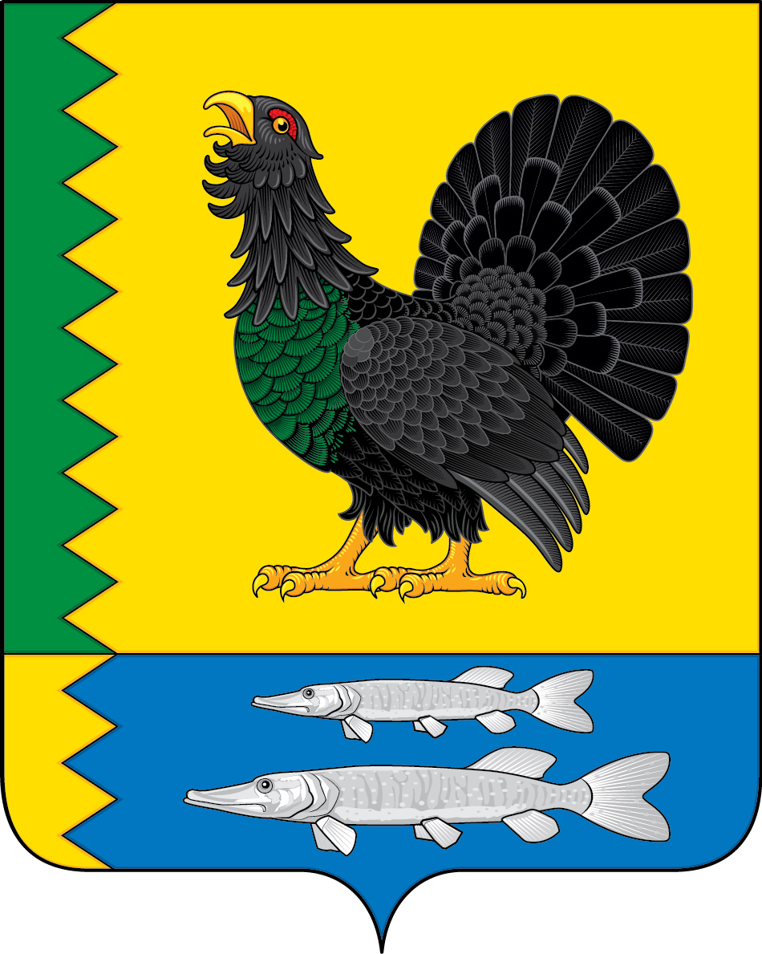

Приложение 2
к Положению «О гербе муниципального образования
городское поселение Луговой
Кондинского района
Ханты-Мансийского автономного округа − Югры
Тюменской области»

ОДНОЦВЕТНЫЙ КОНТУРНЫЙ РИСУНОК ГЕРБА
МУНИЦИПАЛЬНОГО ОБРАЗОВАНИЯ
ГОРОДСКОЕ ПОСЕЛЕНИЕ ЛУГОВОЙ
КОНДИНСКОГО РАЙОНА
ХАНТЫ-МАНСИЙСКОГО АВТОНОМНОГО ОКРУГА − ЮГРЫ
ТЮМЕНСКОЙ ОБЛАСТИ
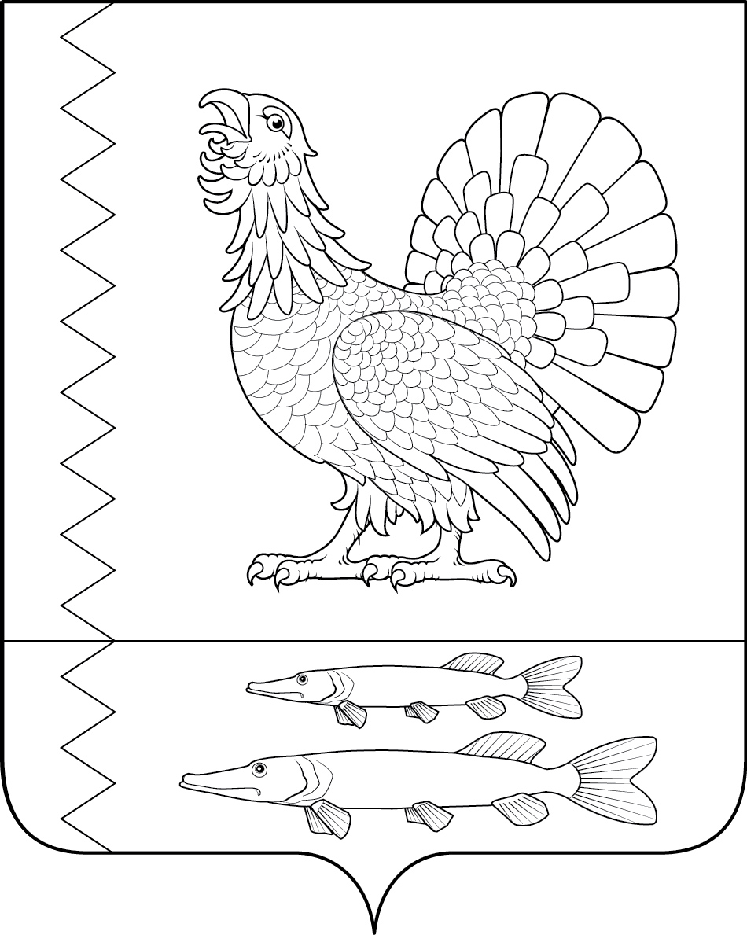
(гербовый щит)

Приложение 3
к Положению «О гербе муниципального образования
городское поселение Луговой
Кондинского района
Ханты-Мансийского автономного округа − Югры
Тюменской области»

ОДНОЦВЕТНЫЙ КОНТУРНЫЙ РИСУНОК С УСЛОВНОЙ
ШТРИХОВКОЙ ДЛЯ ОБОЗНАЧЕНИЯ ЦВЕТА ГЕРБА
МУНИЦИПАЛЬНОГО ОБРАЗОВАНИЯ
ГОРОДСКОЕ ПОСЕЛЕНИЕ ЛУГОВОЙ
КОНДИНСКОГО РАЙОНА
ХАНТЫ-МАНСИЙСКОГО АВТОНОМНОГО ОКРУГА − ЮГРЫ
ТЮМЕНСКОЙ ОБЛАСТИ
(гербовый щит)
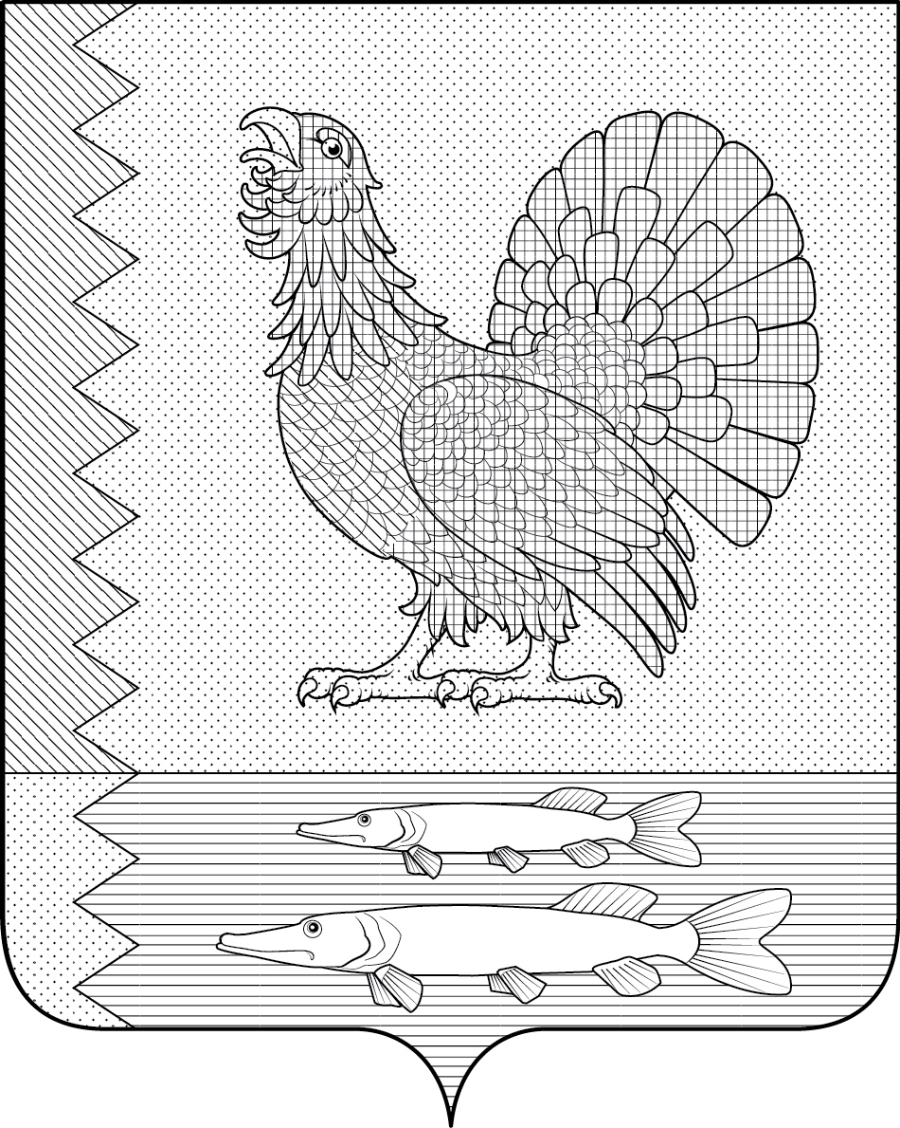

Приложение 4
к Положению «О гербе муниципального образования
городское поселение Луговой
Кондинского района
Ханты-Мансийского автономного округа − Югры
Тюменской области»

МНОГОЦВЕТНЫЙ РИСУНОК ГЕРБА
МУНИЦИПАЛЬНОГО ОБРАЗОВАНИЯ
ГОРОДСКОЕ ПОСЕЛЕНИЕ ЛУГОВОЙ
КОНДИНСКОГО РАЙОНА
ХАНТЫ-МАНСИЙСКОГО АВТОНОМНОГО ОКРУГА − ЮГРЫ
ТЮМЕНСКОЙ ОБЛАСТИ
(коронованный щит)
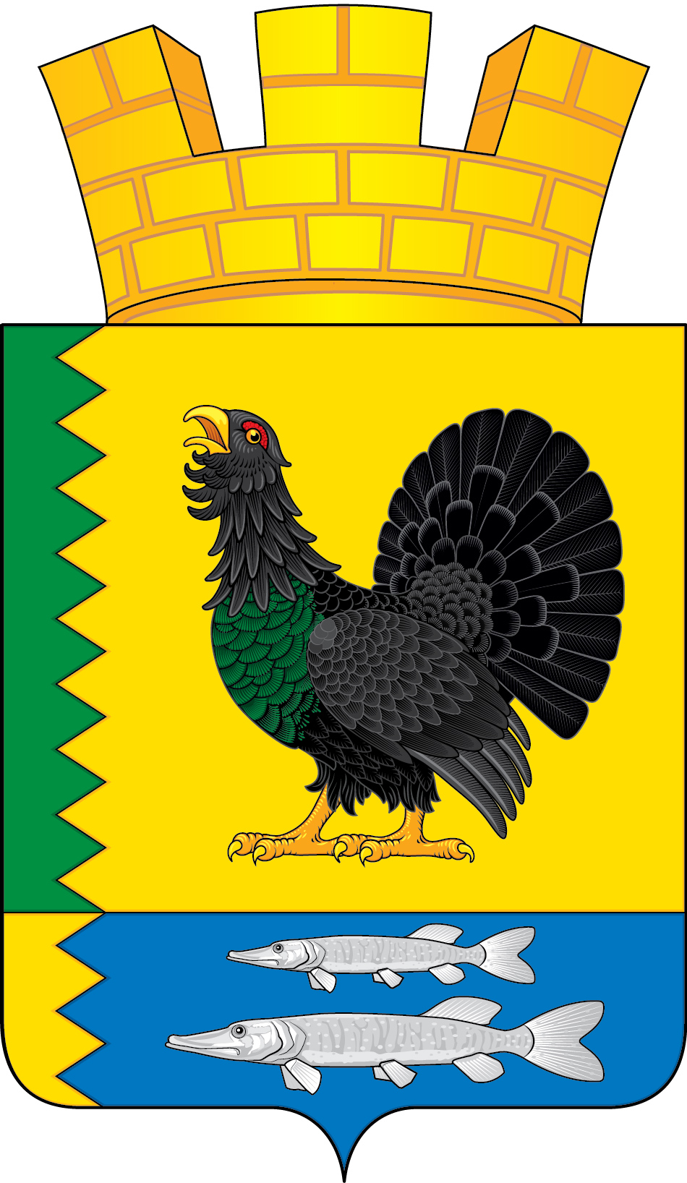

Приложение 5
к Положению «О гербе муниципального образования
городское поселение Луговой
Кондинского района
Ханты-Мансийского автономного округа − Югры
Тюменской области»

ОДНОЦВЕТНЫЙ КОНТУРНЫЙ РИСУНОК ГЕРБА
МУНИЦИПАЛЬНОГО ОБРАЗОВАНИЯ
ГОРОДСКОЕ ПОСЕЛЕНИЕ ЛУГОВОЙ
КОНДИНСКОГО РАЙОНА
ХАНТЫ-МАНСИЙСКОГО АВТОНОМНОГО ОКРУГА − ЮГРЫ
ТЮМЕНСКОЙ ОБЛАСТИ
(коронованный щит)
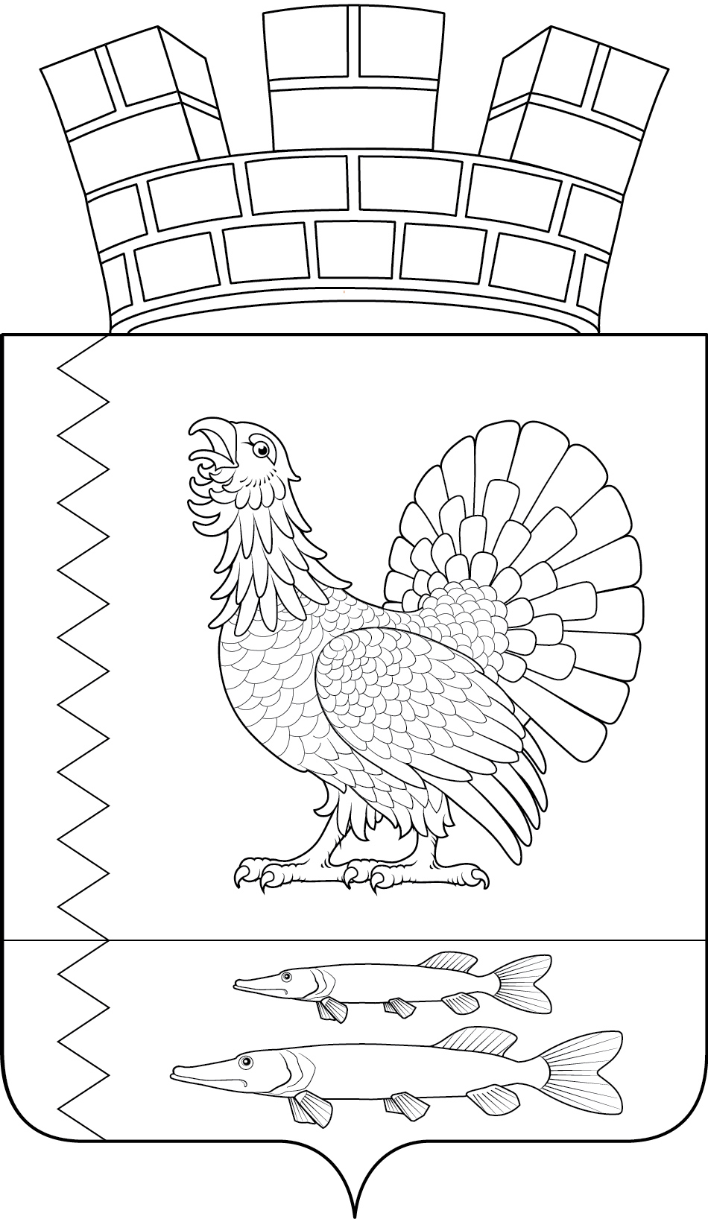

Приложение 6
к Положению «О гербе муниципального образования
городское поселение Луговой
Кондинского района
Ханты-Мансийского автономного округа − Югры
Тюменской области»

ОДНОЦВЕТНЫЙ КОНТУРНЫЙ РИСУНОК С УСЛОВНОЙ
ШТРИХОВКОЙ ДЛЯ ОБОЗНАЧЕНИЯ ЦВЕТА ГЕРБА
МУНИЦИПАЛЬНОГО ОБРАЗОВАНИЯ
ГОРОДСКОЕ ПОСЕЛЕНИЕ ЛУГОВОЙ
КОНДИНСКОГО РАЙОНА
ХАНТЫ-МАНСИЙСКОГО АВТОНОМНОГО ОКРУГА − ЮГРЫ
ТЮМЕНСКОЙ ОБЛАСТИ
(коронованный щит)
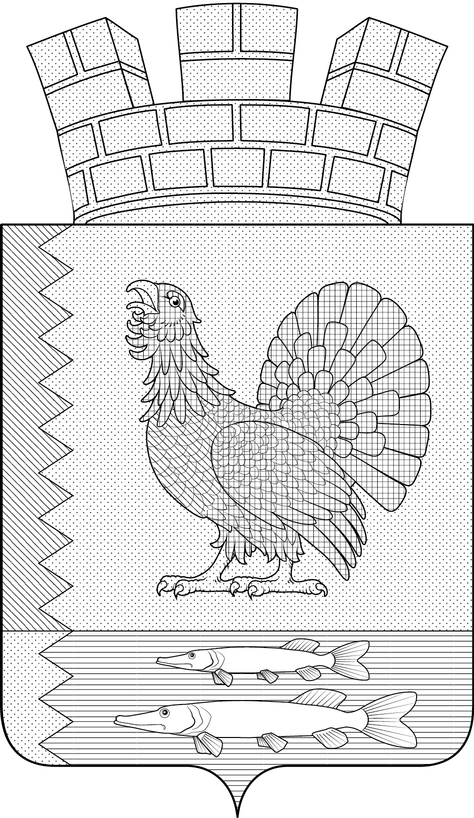

Размещение гербов: 1 – герб РФ или субъекта РФ, 2 – герб муниципального образования, где цифровые обозначения указывают на степень почетности места размещения герба при взгляде от зрителя.

